📘 MASTER‑DOSSIER: PROJECT A.R.T.E.
Autonomous Regenerative Terra‑Engine
Version A (Low‑Cost Robust) + Version B (High‑Performance Upgrade)
Stand: 2026

0. Executive Summary
A.R.T.E. ist ein autonomes Bodenheilungs- und Energieversorgungssystem, das:

- Böden regeneriert
- Wasser und Nährstoffe direkt in die Wurzelzone injiziert
- Pellets aus lokaler Biomasse herstellt
- mit recyceltem Aluminium als Energiequelle arbeitet
- komplett ohne Diesel, Hydraulik oder externe Infrastruktur funktioniert

Es besteht aus vier Kernmodulen:
- Metal-Fuel-Reaktor (1–3 kW, 48V DC)
- A.R.T.E. Forge (Pellet-Presse)
- A.R.T.E. 2.0 Fahrzeugplattform (
- Terra-Engine (Vibration + Injektion)

Alle Module sind in Version A (Low-Cost) und Version B (High-Performance) verfügbar.

1. ENERGIESYSTEM: METAL-FUEL CORE
1.1 Funktionsprinzip

Reaktion:
Aus der Reaktion entstehen:
- Wärme → Stromerzeugung
- Wasserstoff → Brennstoffzelle oder Mikroturbine
- Abfall: Aluminiumhydroxid (recycelbar)

1.2 Leistungsdaten
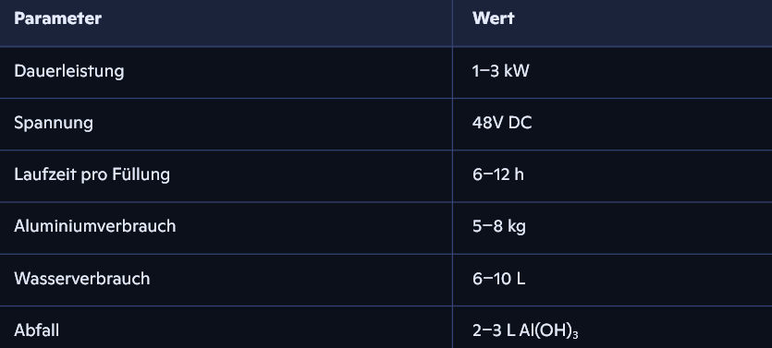

1.3 Maße
• Höhe: 45 cm
• Durchmesser: 28 cm
• Wandstärke: 3–4 mm Edelstahl
• Einfüllöffnung: 12–15 cm

1.4 Version A – Low‑Cost
• Thermoelektrische Generatoren (TEG)
• Mechanische Wasserzufuhr
• Passives Kühlsystem
• Mechanisches Überdruckventil

1.5 Version B – High-Performance
- Mikro-Dampfturbine oder PEM-Brennstoffzelle
- Elektronisch geregelte Wasserzufuhr
- Flüssigkeitskühlung
- Digitale Sensorik (Druck, Temperatur, Gasfluss)

1.6 Formeln
Energie pro kg Aluminium:


2. PELLET‑PRESSE: A.R.T.E. FORGE

2.1 Abmessungen
• Höhe: 1,80 m
• Breite: 0,90 m
• Tiefe: 1,30 m

2.2 Kernkomponenten
• 400 mm Flachmatrize
• 2 Walzen (120–150 mm)
• 48V Motor (1–2 kW)
• Getriebe 1:20
• Einfülltrichter mit Rührwerk
• Trocknungszone (Abwärme 60–120 °C)

2.3 Pelletrezeptur

Typische Mischung:
• 70–80 % Biomasse
• 5–10 % Bindemittel (Stärke/Lehm)
• 2–5 % Hydrogel
• 5–10 % Nährstoffkonzentrat
• Rest Wasser

2.4 Durchsatz

2.5 Version A – Low‑Cost
• Feste Drehzahl
• Mechanische Rücklaufsperre
• Passiv getrocknet

2.6 Version B – High‑Performance
• Drehzahlregelung
• Feuchte‑Sensorik
• Luftstromregelung
• Datenlogging

3. FAHRZEUGPLATTFORM: A.R.T.E. 2.0

3.1 Abmessungen
• Länge: 1,80–2,00 m
• Breite: 1,20–1,40 m
• Höhe: 1,00–1,20 m
• Gewicht: < 300 kg

3.2 Antrieb
• 4× 48V Radnabenmotoren (500–800 W)
• Differenziallenkung
• Niederdruckreifen (20–25 cm breit)

3.3 Steigfähigkeit
3.4 Schwerpunkt

3.5 Version A – Low‑Cost
• Stahlrahmen (40×40×3 mm)
• Starre Achsen
• Einfache Elektronik

3.6 Version B – High‑Performance
• Teilgefederte Aufhängung
• FEM‑optimierter Rahmen
• Größerer Akku (48V, 40–60 Ah)

- TERRA‑ENGINE: BODENHEILUNG

4.1 Abmessungen & Aufbau
• Arbeitsbreite: 1,20 m
• 3 Dornen (HRC 55–60)
• Dornlänge: 30–40 cm
• Dornabstand: 0,2 m / 0,6 m / 1,0 m

4.2 Vibration
• Frequenz: 40–80 Hz
• Amplitude: 2–4 mm

4.3 Injektion
• Druck: 2–4 bar
• Durchfluss: 0,2–0,5 L/min pro Düse
• Leitungen: EPDM/PU
• Filter: 100–200 µm

4.4 Version A – Low‑Cost
• Vibrationsmotoren (exzentrisch)
• Pumpe EIN/AUS
• Fester Durchfluss

4.5 Version B – High‑Performance
• Geregelte Vibration
• Durchfluss‑Sensorik
• Druckregelung
• Anpassung an Fahrgeschwindigkeit

5. SOFTWARE‑ÖKOSYSTEM

5.1 Architektur
• Hardware‑Abstraktion
• Kommunikationsschicht
• Logikschicht
• Missions‑Manager
• Telemetrie

5.2 Version A – Low‑Cost
• ESP32/STM32
• Kein ROS
• GPS + IMU + Lidar‑Stop
• Terra‑Engine EIN/AUS
• Reaktor‑Überwachung

5.3 Version B – High‑Performance
• NVIDIA Jetson
• ROS2
• GPS‑RTK
• Lidar‑Mapping
• KI‑Module (optional)
• Vollständiges Dashboard

5.4 Sicherheitslogik
• Hindernis → Stop
• Sensorfehler → Safe Mode
• Reaktorfehler → Notabschaltung
• Neigung > 30° → Stop

- SICHERHEIT & ZERTIFIZIERUNG

6.1 Relevante Normen
• Maschinenrichtlinie 2006/42/EG
• Niederspannungsrichtlinie
• EMV‑Richtlinie
• Druckgeräterichtlinie
• ISO 18497 (Autonome Landmaschinen)
• ISO 25119 (Sicherheit Landwirtschaft)

6.2 Sicherheitsmaßnahmen
• Not‑Aus
• Schutzgitter
• Überdruckventil
• Temperaturüberwachung
• Watchdog
• Logging

- PRODUKTION & MARKTSTART

7.1 Version A – Low‑Cost
• Lokale Fertigung
• Standardteile
• Minimale Elektronik

7.2 Version B – High‑Performance
• CNC‑Fertigung
• Präzisionssensorik
• Datenlogging

7.3 Pilotstrategie
• Phase 1: Testfeld
• Phase 2: NGO‑Pilot
• Phase 3: Skalierung

- ÖKOLOGISCHER IMPACT

8.1 CO₂‑Einsparung
• Dieselersatz: 50 kg CO₂/ha
• 100 ha/Jahr → 5 Tonnen CO₂ pro Bot
• 5 Bots → 25 Tonnen CO₂/Jahr

8.2 Humusaufbau
• Langfristige Kohlenstoffbindung
• Verbesserung der Bodenstruktur
• Reduktion von Erosion

9. GESAMTE FORMELSAMMLUNG

Energie Aluminium:
Wasserbedarf:
Ausbringmenge:
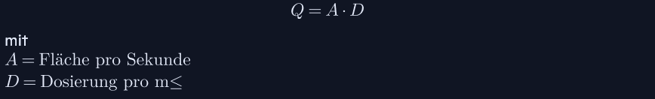
Kippwinkel:

10. SCHLUSSWORT
A.R.T.E. ist ein vollständiges, real baubares, skalierbares System, das:
• Böden regeneriert
• Energie liefert
• Wasser spart
• CO₂ bindet
• lokale Wertschöpfung schafft
• unabhängig von fossilen Brennstoffen ist

Dieses Master‑Dossier bildet die Grundlage für:
• Produktion
• Zertifizierung
• Pilotprojekte
• Investoren
• NGOs
• Universitäten
• staatliche Programme

